**公共教育学院2023—2024学年第一学期体育器材采购项目**

电子竞价明细表

*本次项目**预算控制价格**：48545元（供应商所报合计价格超过控制价格为无效报价）

|  |  |  |  |  |  |
| --- | --- | --- | --- | --- | --- |
| **序号** | **货物名称** | **规格参数及参考品牌** | **数量（单位）** | **\*单价（元）** | **合计（元）** |
| 1 | 牛皮篮球 | 斯伯丁891,摩腾CF8000,世达BB425 | 50个 |  |  |
| 2 | 牛皮篮球（比赛用） | 摩腾MT666、世达BB327、斯伯丁874 | 40个 |  |  |
| 3 | 橡胶篮球 | 兰华2304 | 60个 |  |  |
| 4 | 牛皮足球 | 世达5394C-05、红双喜150B，李宁 | 50个 |  |  |
| 5 | 牛皮足球（比赛用） | 世达SB4015C、红双喜181A李宁501-1 | 40个 |  |  |
| 6 | 气排球 | 宇生富6002、宇生富6001 | 60个 |  |  |
| 7 | 软式排球 | 利生2360、狂神0955 | 50个 |  |  |
| 8 | 三星红双喜乒乓球 | 三星红双喜 | 30盒 |  |  |
| 9 | 一星红双喜乒乓球 | 一星红双喜 | 30盒 |  |  |
| 10 | 乒乓球网架 | 红双喜302 | 20付 |  |  |
| 11 | 乒乓球拍 | 狂神1256、红双喜3型 | 50付 |  |  |
| 12 | 乒乓球训练球 | 狂神0971 | 300个 |  |  |
| 13 | 网球拍（碳铝合金） | 强力623-626系列、红双喜681 | 50个 |  |  |
| 14 | 网球 | 天龙603 | 180个 |  |  |
| 15 | 网球 | 天龙pound P4 | 50个 |  |  |
| 16 | 足、篮球网袋 | 尼龙网（不限品牌） | 30个 |  |  |
| 17 | 羽毛球拍 | 红双喜290，红双喜298 | 50付 |  |  |
| 18 | 羽毛球 | 凯健龙K6 、翎美耐打一号 、熏风GP32 | 100桶 |  |  |
| 19 | 羽毛球比赛用球 | 骄点888（76速）、维克多金黄5、翎美F8 | 50桶 |  |  |
| 20 | 秒表 | 金雀牌电子秒表、JD-3B、60道次表 | 10个 |  |  |
| 21 | 手靶 | 速腾 | 30付 |  |  |
| 22 | 脚靶 | 速腾 | 30个 |  |  |
| 23 | 拳击手套 | 速腾 | 30付 |  |  |
| 24 | 竹节跳绳（单人） | 龙花牌，程式，赛倍伶 | 100个 |  |  |
| 25 | 竹节跳绳（3.5米） | 龙花牌，德育龙 | 5个 |  |  |
| **\*合计金额大写：** | | | **\*合计金额：** | | 48545 |

(可另附页)

**报价要求：**

1. 所报价格必须包含税金、物流运输、安装调试、售后服务等可能发生的费用。
2. 国家明文规定的限制性销售物品（如易燃易爆品、管制类危险品、易制毒化品），需随函提交相关的资质、授权。
3. 所有商品性报价及规格技术参数一经确认成交不得更改，供货时品牌和规格需和报价保持一致否则责任自负。
4. 交付时间和地点：供应商须在合同签订后7个工作日内在采购人指定地点供货，如供应商恶意应标，不能按期供货，将上报监管部门追究责任，纳入黑名单。顺延其他参与报价供应商以最低价并且具有合同履约能力的进行供货。

报价单位承诺：

我单位已熟知报价要求的内容。承诺完全遵照要求执行报价，所提供的商品完全符合国家现行法律法规的要求，全部合格。价格及商品规格技术参数一经确认成交不再更改。

报价单位： (加盖公章)

法人代表： 联系方式：

授权委托人： 联系方式：

年 月 日

**★★★★★供应商请仔细阅读此流程★★★★★**

**电子竞价项目操作流程**

1. **供应商需登录http://cggl.hnuu.edu.cn/进行实名认证注册方可获取报名资格（注册的供应商必须及时完善资料，上传社会信用代码证，企业诚信承诺书，否则视为无效竞价）。**

详情请参考<http://cggl.hnuu.edu.cn/Info/detail/id/771.html>

1. **注册完毕后可登录【网上竞价系统】进行报名,报名成功后方可显示竞价页面。**

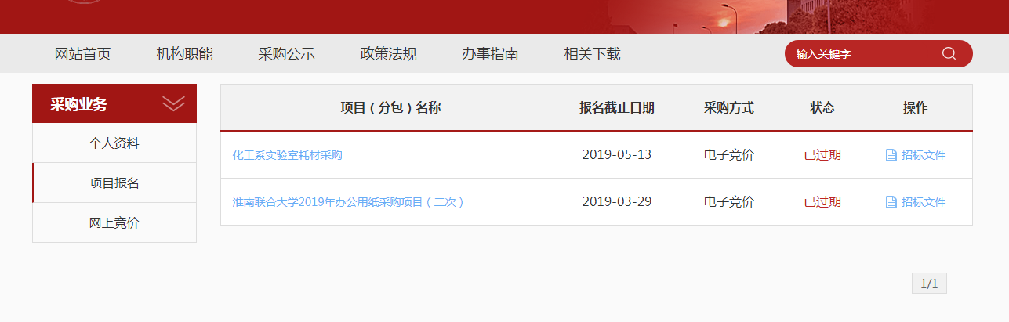

**★项目报名后，从操作栏下载招标文件（询价报价明细文件）并仔细阅读后，点击下面的“网上竞价”按钮开始竞价操作。**

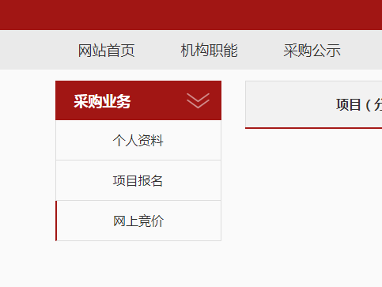

1. **★竞价过程，除了在系统内填报标的总金额，还需要将下载的询（报）价明细表进行明细填报。明细报价表中标注*号红色字体行列，为必须填报。明细填报文件需加盖公章，以影印、扫描、拍照的格式上传。**
2. **填报金额必须保证大小写一致（大小写不一致时以大写为准），影印、扫描、拍照的文件中报价承诺签字及加盖公章部分必须保证清晰可见。**